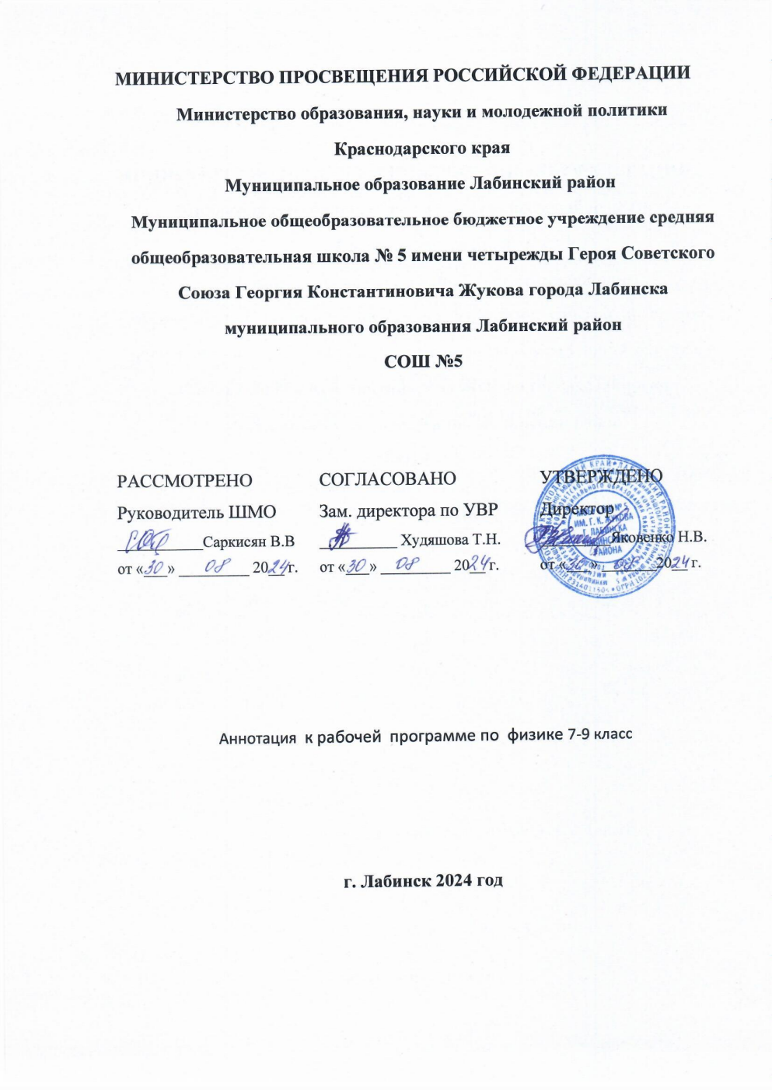

**Аннотация к рабочей программе по физике 7-9 класс ФГОС ООО на 2024-2025 учебный год**

Рабочая программа по физике для 7-9 классов разработана на уровне основного общего образования и составлена на основе положений и требований к результатам освоения на базовом уровне основной образовательной программы, представленных в ФГОС ООО, а также с учётом федеральной рабочей программы воспитания и Концепции преподавания учебного предмета «Физика».

Содержание рабочей программы по физике направлено на формирование естественнонаучной грамотности обучающихся и организацию изучения физики на деятельностной основе. В программе по физике учитываются возможности учебного предмета в реализации требований ФГОС ООО к планируемым личностным и метапредметным результатам обучения, а также межпредметные связи естественнонаучных учебных предметов на уровне основного общего образования.

В соответствии с Федеральным перечнем учебников, допущенных к использованию при реализации, имеющих государственную аккредитацию образовательных программ основного общего, среднего общего образования организациями, осуществляющими образовательную деятельность - используется предметная линия учебников под редакцией А.В. Перышкина 7-9 классы.

Изучение физики направлено на достижение следующих целей:

• освоение знаний о механических, тепловых, электромагнитных и квантовых явлениях; величинах, характеризующих эти явления; законах, которым они подчиняются; методах научного познания природы и формирование на этой основе представлений о физической картине мира;

• овладение умениями проводить наблюдения природных явлений, описывать и обобщать результаты наблюдений, использовать простые измерительные приборы для изучения физических явлений;

• представлять результаты наблюдений или измерений с помощью таблиц, графиков и выявлять на этой основе эмпирические зависимости;

• применять полученные знания для объяснения разнообразных природных явлений и процессов, принципов действия важнейших технических устройств, для решения физических задач;

• развитие познавательных интересов, интеллектуальных и творческих способностей, самостоятельности в приобретении новых знаний при решении физических задач и выполнении экспериментальных исследований с использованием информационных технологий;

• воспитание убежденности в возможности познания природы, в необходимости разумного использования достижений науки и технологий для дальнейшего развития человеческого общества; уважения к творцам науки и техники; отношения к физике как к элементу общечеловеческой культуры;

• применение полученных знаний и умений для решения практических задач повседневной жизни, обеспечения безопасности своей жизни, рационального природопользования и охраны окружающей среды

Рабочие программы по физике ориентированы на обучающихся 7-9 классов и рассчитаны на следующее количество часов

|  |  |  |  |
| --- | --- | --- | --- |
| Класс | 7 | 8 | 9 |
| Количество часов в неделю | 2 | 2 | 3 |
| Всего в год | 68 | 68 | 102 |